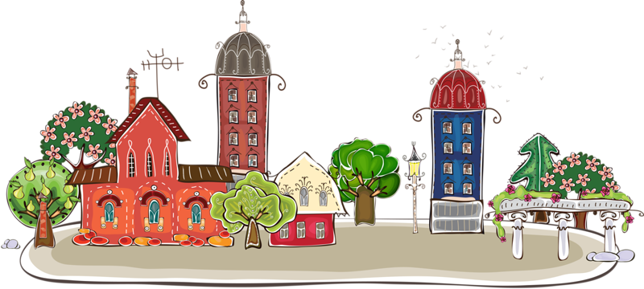

***
Расскажу друзья о главном
Я, о городе своём,
О церквушках златоглавых,
В честь кого был наречён.

Этот град стоит на Волге,
На царице русских рек.
И однажды этот город
Посетил царь – человек.

Человек был очень мудрым,
Ярославом звался он,
И понравившийся город
Ярославлем назвал он.

Город рос, проходит время,
И теперь уже стоит
Расписной, многоэтажный,
Как прекрасный малахит.

Средь домов многоэтажных
Церкви стройные стоят,
Приезжающим туристам
Очень много говорят:

Об истории царь – града,
О развитии его.
Ярославцы любят город,
Возвышая средь других

И судьба за этот город,
Возлагается на них.

***
- Давным – давно князь Ярослав
По Волге плыл с дружиною
И вдруг селенье увидал,
Вокруг места красивые.
- Сошел на берег смелый князь
И к людям обратился.
Но вдруг, откуда не возьмись,
Медведь тут появился.
- Не испугался смелый князь
Сразился с лютым зверем,
Своей секирой победил
Огромного медведя.
- На этом месте князь решил
Построить стольный град.
И Ярославлем стали все
Тот город называть!

***

О Ярославле

Мы в Ярославле родились
И гордимся этим .
Нет красивей и родней
Города на свете.
Парки, скверики, сады,
Улочки прямые.
Все они для нас, детей,
Милые, родные.
Город очень наш хорош,
Лучше в мире не найдешь.

***
- Стоит на Волге город,
Ему ровно тысяча лет.
Ярославль, ты нам очень дорог
И прекраснее города нет!

- Раньше был «медвежий угол»
И дремучие леса,
А теперь везде проспекты,
Новостройкам нет числа.

- Мама с папой в Ярославле
Познакомились не зря,
Ведь теперь у нас такая
Очень дружная семья!

- Терешкова тетя Валя
В Ярославле родилась.
На космической ракете
Прямо к звездам поднялась.

***

Моему Ярославлю.

Мой город стоит на Волге – реке
И имя его – Ярославль,
Я родиной город этот зову,
Прекрасный, как белый корабль.

По городу любим гулять всей семьей,
Бываем мы в цирке в театре.
Наш город, ты древний, красивый такой,
Церквей купола и парки.

Ты, город, растешь каждый день ото дня.
И скоро я стану большой.
Князь мудрый построил на славу тебя.
Ярославль, мы гордимся тобой!

